2.01.22 Tätigkeit
Die Maske Tätigkeit verwaltet alle Tätigkeiten für die Projektabwicklung. Jeder definierten Tätigkeit kann ein externer und zwei interne Tätigkeitssätze (auf Basis von Stunden) zugeordnet werden. Die Berechnungssätze werden für die Kalkulation, Angebots- und Rechnungsstellung herangezogen. Die Verrechnungssätze und Herstellungskosten werden für interne Projekte und die Ermittlung der tatsächlichen Projektkosten benötigt. Diese Tätigkeiten bilden die Basis für die Kosten- und Preisfindung und darüber hinaus bilden sie die Grundlage für das Vorschlagswesen (siehe auch Arbeitspakete und Mitarbeiterauswertung). Die Tätigkeiten können in Ober- und Untertätigkeiten gegliedert werden.
Die Maske besteht aus folgenden Elementen:

Stammblatt
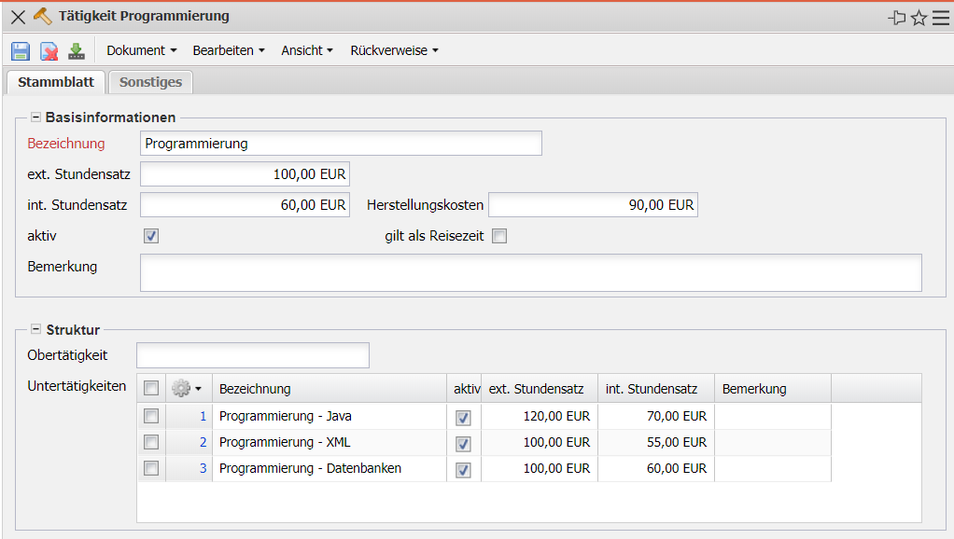
* Basisinformationen:
- Bezeichnung: Dieses alphanumerische Feld definiert eindeutig die Tätigkeit, der ein externer und zwei interne Stundensätze zugewiesen werden kann.
- ext. Stundensatz: Dieses Feld kennzeichnet den externen Stundensatz, der dieser definierten Tätigkeit zugeordnet werden kann. Dadurch besteht die Möglichkeit, einzelne Projekte auch tätigkeitsbezogen (anhand des externen Satzes der dem Kunden in Rechnung gestellt wird) abzurechnen. Dieser Berechnungssatz kann für jeden Kunden und jedes Projekt abgeändert werden (siehe auch kundenweise und projektweise Tätigkeiten).
- int. Stundensatz: Dieses Feld kennzeichnet den internen Satz, der einer definierten Tätigkeit zugeordnet werden kann.
- Herstellungskosten: Dieses Feld kennzeichnet die Herstellungskosten für die definierte Tätigkeit. Dieser interne Verrechnungssatz wird für die Bilanzierung bei Aktiengesellschaften benötigt.
- aktiv: Mit Hilfe des Aktiv-Kennzeichen kann eine Tätigkeit für die weitere Zuordnung (zum Arbeitspaket im Rahmen der Projektplanung oder im Mitarbeiter im Rahmen des Skillmanagements) deaktiviert werden.
- gilt als Reisezeit: Dieses Kennzeichen kann zur Abgrenzung von Tätigkeiten in den Auswertungen und Abfragen genutzt werden.
- Bemerkung: Dieses Feld ermöglicht die Eingabe von Bemerkungen zur Tätigkeit.
- Struktur:
  - Obertätigkeit: Das Feld Oberkostenart charakterisiert die Existenz einer übergeordneten Tätigkeit. Ist das Auswahlmenü leer, dann ist die Tätigkeit nicht weiter untergliedert; also selbst eine übergeordnete Tätigkeit. Im Beispiel ist dieses Feld leer, da diese Tätigkeit selber die Ober-Tätigkeit ist.
  - Untertätigkeiten: Dieses Element kennzeichnet die untergeordneten Tätigkeiten, wenn einzelne Tätigkeiten aus mehreren (Teil-)Tätigkeiten zusammengesetzt sind (im Beispiel Java, C++, DB und Sonstiges).

Sonstiges
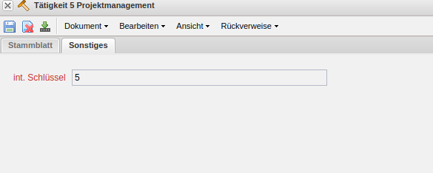
- int. Schlüssel: Diese automatisch vergebene Nummer identifiziert die Tätigkeit automatisch im System.

